今日动态
3.6 星期五 多云
班级人数：32人 今日实到：30人。

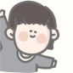集体活动篇 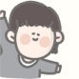
手工：送给妈妈的礼物
三八妇女节来临之际，我们将开展毛根小花手环手工活动。小朋友用柔软的毛根弯折成手环，再制作可爱小花装饰其上，亲手打造独一无二的暖心礼物，在动手创作中感受节日温暖，表达对身边女性的爱意与祝福。我们班的孩子对于自己感兴趣的事情话比较多，但是在讲述时胆量不够，有少部分孩子讲话时声音有点小，需要多多锻炼和鼓励。

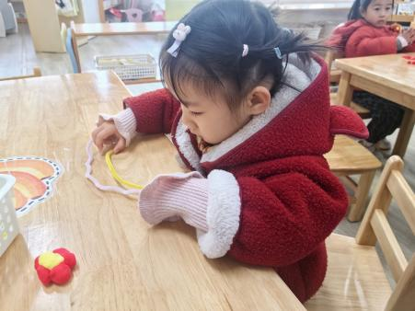 | 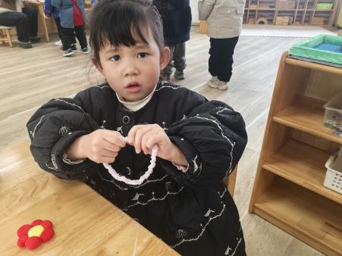 | 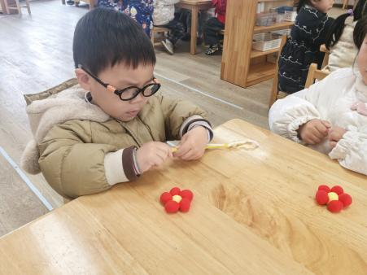
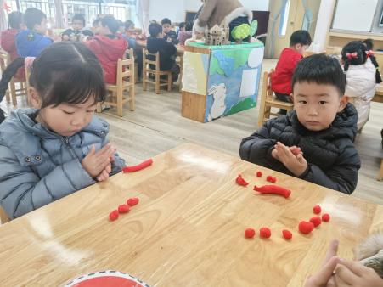 | 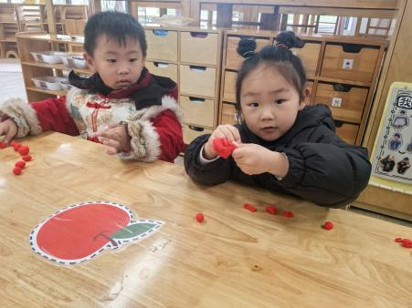 | 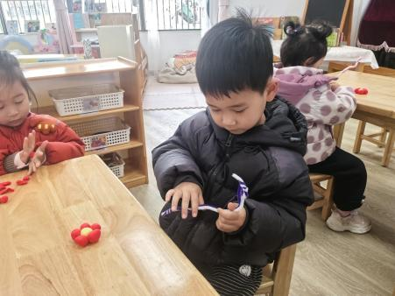

区域游戏篇

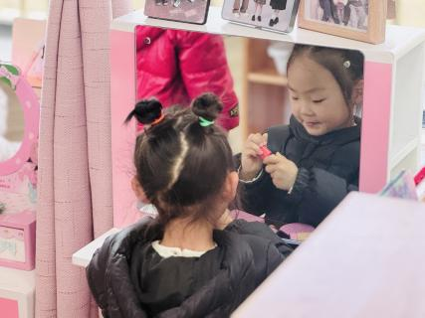 | 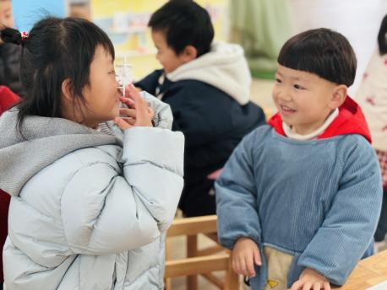 | 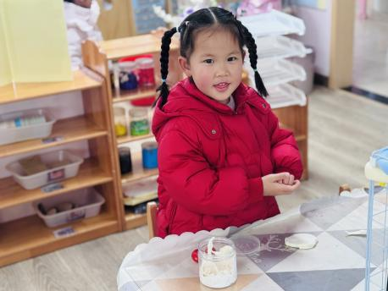
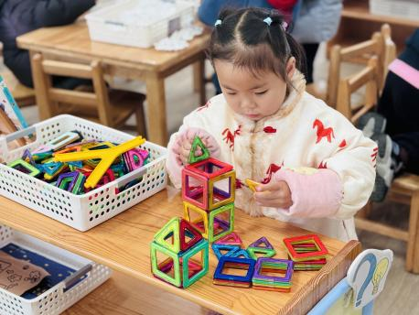 | 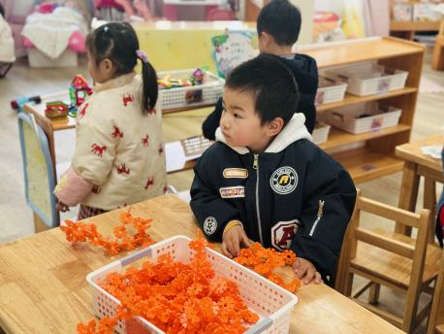 | 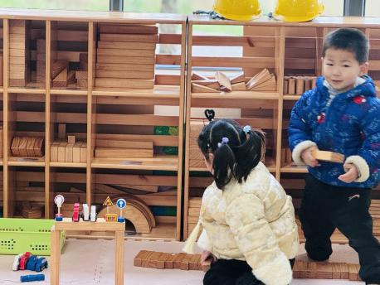

一日生活活动篇
姓名 | 自理能力 ——穿外套  （做到★、没做到●） | 进餐  （全部★、没吃完●）  （剩蔬菜●） | 午睡  （入睡★、未入睡●）
邓梓瑜 | ★ | ★ | ★
殷钰童 | ★ | ★ | ★
许妙菱 | ● | ● | ★
钱宸伊 | ★ | ★ | ★
苏嫄 | ● | ★ | ★
蔡珺瑶 |  | ★
王梓玥 | ● | ● | ★
丁瑞浠 | ★ | ★ | ★
王苡沫
李瑾柔 | 请假 | 请假 | 请假
于瑞兮 | ★ | ★ | ★
季千艺 | ★ | ★ | ★
恽梓玥 | ★ | ★ | ★
郑一旻 | ★ | ★ | ★
李昕怡 | ★ | ● | ★
许锦柠 | ★ | ★ | ★
丁芮可 | ● | ★ | ★
刘浩轩 | ★ | ★ | ★
杨文础 | ★ | ★ | ★
朱堉橦 | 请假 | 请假 | 请假
陈毅宣 | ★ | ★ | ★
孔宇杨 | ★ | ★ | ★
白宇衡 | ★ | ★ | ★
马泽冉 | ★ | ★ | ★
陈屹柠 | ● | ● | ★
孙熙宸 | ★ | ★ | ★
王若愚 | ★ | ★ | ★
王无恙
易永泽 | ★ | ★ | ★
于瑞宸 | ● | ★ | ★
毛跃 | ★ | ★ | ★
高怡硕 | ● | ★ | ★

家园配合
今明两天都没有延时班，3：52统一放学，请大家及时转告接送的家长，感谢您的配合！

